TW-JWC05全金属微型钻床
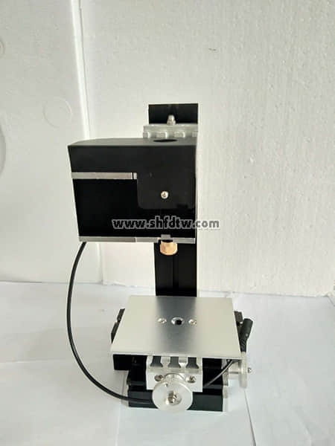
特点：1、所有机械部分全部采用金属结构，结构件和结构件之间利用2个梯形槽对接，用金属梯形连接块；
2、电机内置散热风扇达到延长寿命和增加马力 ；
3、电机主轴皮带轮和被动轮全部为金属结构；
4、主轴箱和电机箱为一体设计，电机可以前后移动调整皮带松紧。
适用加工：木料，软金属（铜，铝等），有机玻璃 ，塑胶等。
技术指标：
1、马达转速：20000转/分钟
2、输入电压/电流/功率/：24VDC/2.5A/60W
3、滑块行程：30~50mm
4、夹头：1-6mm
5、虎钳的夹持尺寸：25~35mm
6、外形尺寸 185*150*285mm
7、加工材料：木质塑料,软金属(铝,铜等)

